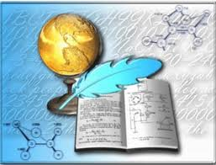

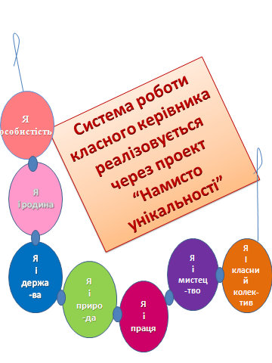

Класний керівник - це нитка, яка зв'язує в одне ціле дитину, вчителя-предмет-ника, батьків, громадськість. На мою думку, класний керівник - універсальна особистість. Це і вихователь, і психолог, і соціальний педагог, і педагог-організатор. В роботі класного керівника вважаю головним забезпечення розвитку особистості кожної дитини, її творчого потенціалу. Намагаюся створити такі умови, в яких кожна дитина зможе знайти свій ключ до успіху, розкриє свої здібності, творитиме своє життя, зростатиме духовно, творчо, інтелектуально й самовдосконалюватиметься.

Свої функції як класний керівник бачу у тому, щоб:

а) організовувати діяльність з класним колективом, окремими учнями, їхніми батьками.

б) координувати всю виховну роботу з класом з урахуванням вікових та індивідуальних особливостей учнів, їхніх нахилів та інтересів, рівня сформованості учнівського колективу;

в) здійснювати діагностику розвитку колективу, характеру внутрішньо-колективних відносин;

г)створювати умови для організації змістовного дозвілля;

д) проводити профі­лактичні заходи,

е) сприяти здійсненню самовиховання і самовдосконалення.

є) прищеплювати систему цінностей.

Не формувати, а розвивати особистість у процесі свідомої, мотивованої, індивідуальної діяльності в групі для розв'язання спільного завдання - ось суть проектного методу, який ми обрали у своїй діяльності.

Аналізуючи проблеми сучасного виховання, поставила перед собою завдання: зробити виховний процес у класі дієвим і водночас привабливим для батьків та учнів. Щоб не стати копією, а знайти свою індивідуальність, ми вирішили реалізувати у класі довготривалий проект ,розрахований на п’ять років навчання дітей у середній ланці шкільної освіти, що допоможе вихованцям від організації та вдосконалення власної життєдіяльності в дитинстві призвести до вміння роз-будовувати свої соціальні стосунки, виховувати необхідні якості в юнацькому віці.

Ідея створення намиста унікальності виникла не випадково. Вона випливає ізпроблеми, над якою працюю як класний керівник **- виховання цілісної, гармонійно розвиненої, духовно і фізично зрілої особистості,** проблематики школи.

Кожна людина народжується унікальною. Ця унікальність має проявитися й реалізуватися у світі. Це піщинка в черепашці, яка може стати перлиною за певних умов. Унікальність людини базується на тому, що саме вона отримає від природи й сім'ї. Сьогодні багато факторів впливає на особистість: суспільство, колектив, засоби масової інформації, батьки, вчителі. Проте унікальність залежить і від зусиль самої дитини.



Проект «Створення намиста унікальності» (див. додаток 1) , наповнюючись змістом, переростає у життєву програму. Він втілюється послідовністю прийомів, форм роботи, участю учнів у різноманітній діяльності: ігровій, пізнавальній, трудовій, суспільній, спортивній, естетичній - під час якої відбувається взаємозв'язок груп, особистостей, які обмінюються уміннями, результатами діяльності, набувають досвіду спілкування. Відбувається особистісне зростання дитини в процесі формування ціннісних орієнтацій. Через реалізацію спільних справ згуртовується учнівський колектив, формується особистість, що має активну життєву позицію, готова до особистого успіху і прагне його. Стимулювання до цілеспрямованого впливу на себе з метою прищеплення бажаних якостей та позитивних змін, спрямованих на розвиток індивідуальності, розбудови життєвого ціннісного простору – основне завдання нашого проекту. Так виглядає модель «Намиста унікальності».

Я особистість

Перша намистина нашого «Намиста унікальності» - «Я особистість» фізична і психічна(див додаток 2). Вже з перших днів знайомства з школярами в пятому класі починаю вивчати індивідуальні нахили, інтереси й здібності, характер кожного учня. А далі іде постійна й цілеспрямована діагностика особистості(деякі матеріали діагностики представлені в додатках). Спільно з психологом проводжу моніторинг психічного розвитку особистості. На основі індивідуального значення кожної дитини складаю психолого-педагогічну картку. У процесі діагностики використовую програму вивчення школяра, що включає такі пункти:

* загальні відомості про учня (місце проживання, місце роботи батьків, склад сім'ї, культурний рівень сім’ї, її матеріальна забезпеченість)
* суспільна діяльність батьків, режим та дозвілля дитини, участь дити­ни у домашній праці, друзі та знайомі дитини поза школою;
* стан здоров'я учня (за даними лікаря);
* загальний розвиток школяра;
* участь у громадській діяльності;
* ставлення до навчання, до праці;
* рівень дисциплінованості, вихованості.

Діагностику проводжу у вигляді тестування, анкетування, обробку даних ілюструю у вигляді діаграм. Ефективними вважаю такі види анкетування : «Визначення рівня вихованості учнів»,  «Обдарована дитина», «Зайнятість учнів у позаурочний час», «Визначення стосунків у колективі»,  ігровий тест «З ким би я пішов у розвідку» ” (визначення комунікативних груп), «Вивчення рівня моральних якостей», «Визначення рівня установки щодо вживання алкоголю та тютюнопаління» .

Індивідуальну роботу спрямовую на пізнання себе, своєї психіки, своїх сильних та слабких рис, моральних якостей та розвиток позитивного само відношення: «Вихованість як важлива риса особистості», «Чи важко бути добрим?», «Можна і не можна» (профілактика шкідливих звичок), « Я і моральні якості», « Я і мій характер», « Що допомагає мені добре навчатися», «Пізнай себе. Я і мої емоції». Результат педагогічної діагностики втілюю в основу корекційної діяльності.

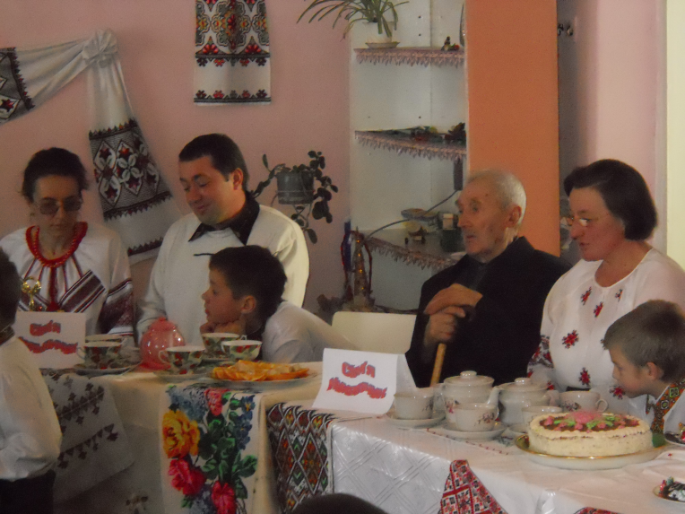Інша грань намистини «Я особистість» - фізичне здоров’я. тому свою діяльність спрямовую в русло превентивної обізнаності школярів, організації рухової діяльності: проведення днів здоров’я, походів, екскурсій, спортивних змагань (докладніше див. додаток 3)

Я і родина

Успіх виховної діяльності значною мірою

залежить від знання вчителем соціальних, психологічних та виховних можливостей сім’ї, тому намагаюсь встановити індивідуальний контакт з кожною родиною. А далі – постійний телефонний контакт, зустрічі, бесіди, спілкування через учнівський щоденник. Поряд з традиційними формами співпраці з батьками ( батьківські збори з фрагментами педобучу, класні прес-конференції, дискусії, круглі столи), практикую використання інноваційних способів організації діяльності батьків:

* Клубок питань;
* Карусель проблем;
* Стілець запитань;
* Дискусійний клуб ;
* Батьківські тренінги.

Для ефективної організації батьківських зборів періодично проводжу анкетування, розробляю пам’ятки для батьків. Залучаю батьків до проведення виховних годин, екскурсійних подорожей, загальношкільних заходів та конкурсів (додаток 4, 5).

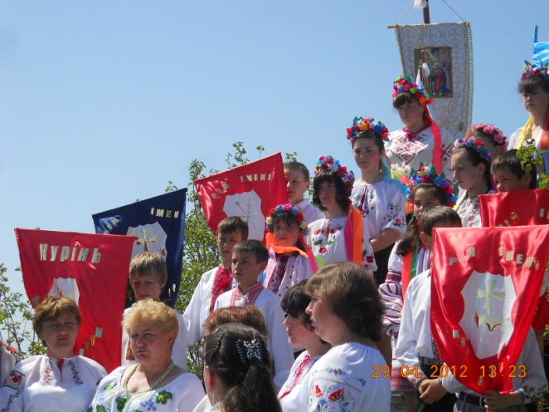

**Я і держава**

Важливим завданням школи залишається виховання свідомих громадян України. Аби намистина «Я і держава» засяяла новими гранями, прагну формувати у своїх дітях національну свідомість,повагу до законів держави, звичаїв та традицій народу (додаток 6).

Учні мого класу є активними учасниками районного конкурсу патріотичної пісні та прози «Свята Покрова», заходів, приурочених 500-річчю перемоги польсько-литовського війська над татарською ордою під с. Лопушно, у зборі дитячо-юнацьких об'єднань «Козацьке коло»; загальношкільних заходів: Дня Конституції, Дня Прапора, Дня Незалежності України, Дня Героя та Дня Перемоги, Всеукраїнської молодіжної акції «Пам'ятати. Відродити. Зберегти», запалюють свічку пам'яті жервам голодомору, Чорнобильської трагедії.

В рамках Всеукраїнської експедиції учнівської молоді «Моя Батьківщина - Україна» в 2011-2012 навчальному році учні провели дослідницьку роботу з ономастики. Об’єктом дослідження стали мікротопоніми та антропоніми с. Лопушне.

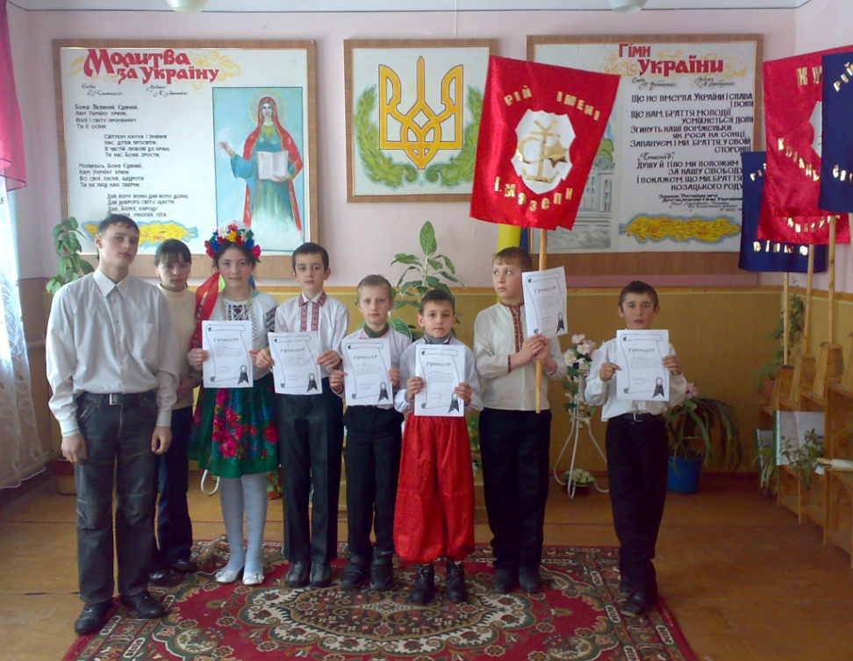У школі вже більше десяти років працює дитячо-юнацька організація «Козацьким шляхом». Наш рій ім. І Мазепи має свій прапор, пісню і девіз.

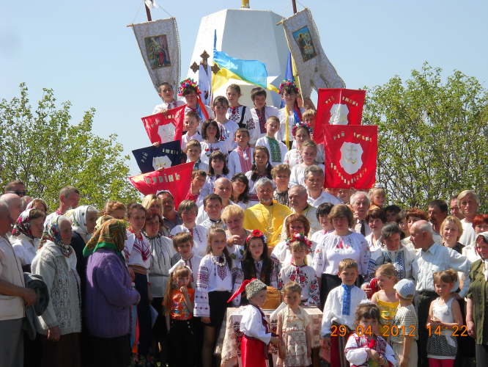 Обов’язковим елементом організації є тематичні збори куреня, походи, екскурсії. Наш рій має свій прапор, пісню і девіз. збирає відомості та матеріали про І. Мазепу , ім’я якого носить рій, вивчає історію козацтва.

Козачатами було упорядковано народний календар, альбом повстанських пісень « За тебе, свята Україно!», проведена розважально-пізнавальна гра-естафета «Козацькими стежками», вікторина «Козацькому роду нема переводу». Учні брали участь у святкуванні 500 річниці битви під Лопушне, конкурсах учнівських творів, малюнків, приурочених цій даті. Щороку 14 жовтня у день святої Покрови та українського козацтва відбувається збір куреня і «Козацькі забави». Козацькі рої змагаються між собою, особливо люблять спортивно-туристську гру «У пошуках скарбу».

Проводяться також тематичні збори куреня наприклад, присвячений Дню УПА «Нам сурми не грали, коли ми вмирали», Дню Соборності України «Прийди до серця, Україно!» та ін.

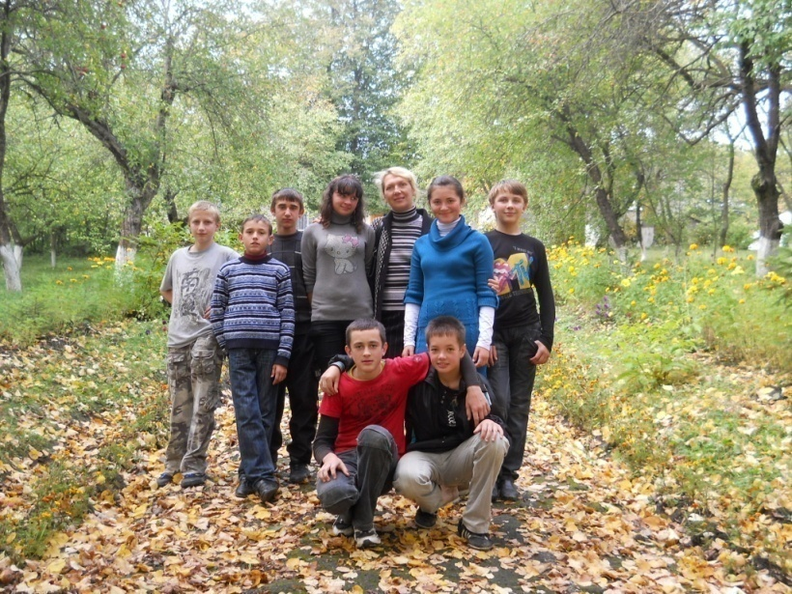

**Я і природа**

«Я і природа» - найулюбленіша наша намистина (додаток 7). Адже дітям особливо подобається спільно проводити вільний час під час екскурсій у природу. Саме тут вони вчаться любити і бережливо ставитися до природи рідного краю, помічати її красу і неповторність. Результатом таких екскурсій стали фестиваль фотознімків «Люби і знай свій рідний край», виставка робіт «Осінній вернісаж», конкурс фото та малюнків «Людина, природа і фантазія».

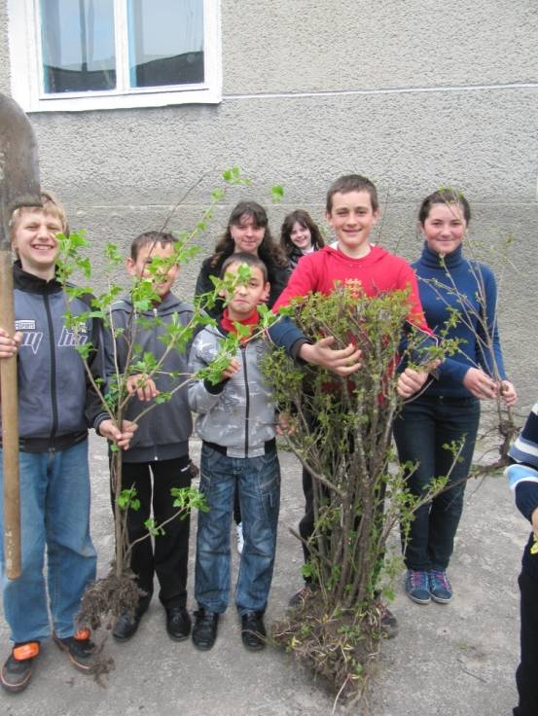 Традиційними стати екологічні акції: «Допомога птахам», «Збережи мурашник», свято квітів, виставки композицій із природного матеріалу «Природа і фантазія». Восени та навесні учні проводять колективну творчу справу: «Чисте довкілля». Учні нашого класу працюють у рамках руху учнівської молоді «Моя земля - земля моїх батьків» за напрямком «Кришталеві джерела». Ми зібрали і упорядкували фольклорні матеріали рідного краю. Зараз діти записують секрети народної медицини, рецепти народної кулінарії, зокрема випічки хліба.

В рамках роботи експедиційного загону також зібрано і упорядковано матеріали «Лікарські рослини моєї місцевості», проведено урок краєзнавства «Моє Тернопілля».

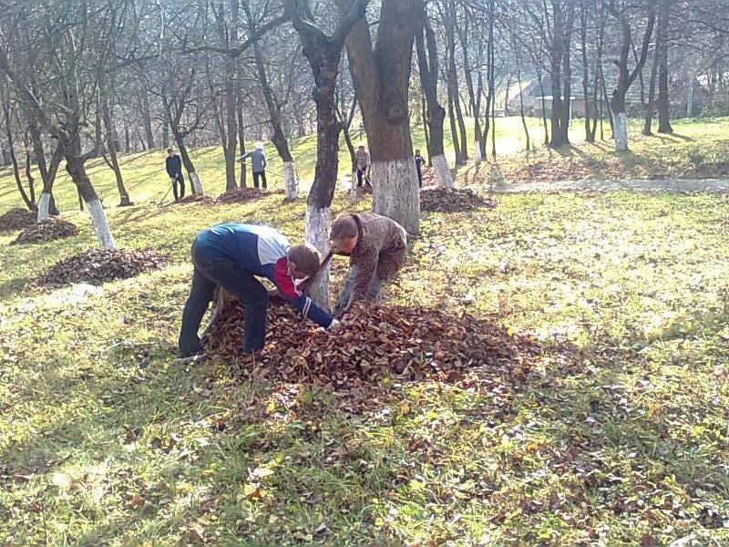

Я і праця

Щоб сформувати ціннісне ставлення до праці, ми додаємо ще одну намистину до «Намиста унікальності». Панорама форм роботи різноманітна (див. додаток 8)

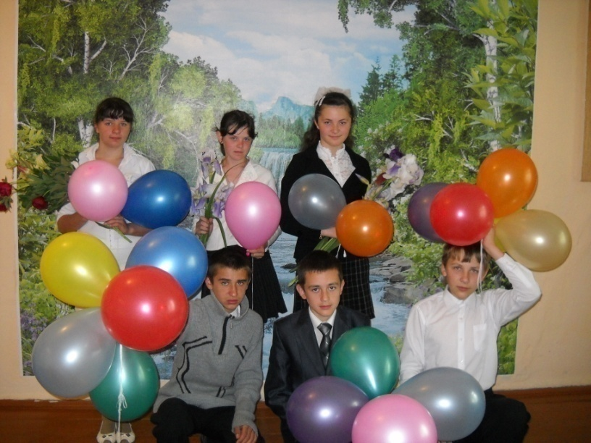Особливий інтерес викликають проведення КТС. Як правило організацію колективної творчої справи ретельно плануємо, обговорюємо всі ідеї і пропозиції та розвиваємо найбільш цікаві; узгоджуємо і конкретизуємо план проведення, розподіляємо доручення. Часто до участі у КТС залучаю батьків, вчителів. Наприкінці обов’язково підводимо підсумки, оцінюємо результати нашої діяльності. Традиційними стали КТС «Сюрприз для мами», «Чисте довкілля», «Школа-наш дім, ми господарі в нім».

**Я і мистецтво**

Разок намистин «Я і мистецтво» (додаток 9) покликаний розбудити в дітях світогляд і натхнення, ініціативу і прагнення, творчість і досвід. А допомагають мені такі прийоми і методи: ігрова програма, свято-презентація, виставка творчих робіт, турніри і конкурси, шоу-програми, колективне ігрове спілкування, родинні свята, випуски газет, свята-презентації, усні журнали, фестивалі фотознімків.

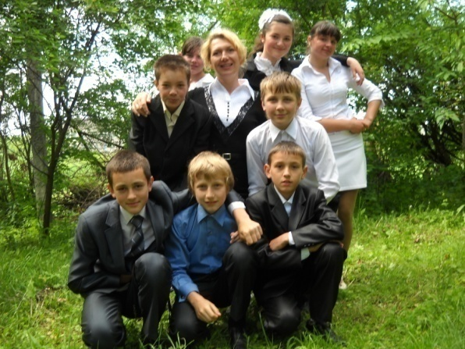Залучаю дітей до безпосередньої участі над створенням сценаріїв, а години репетицій і спілкування стають годинами творчості і фантазії. Мої вихованці мають акторські здібності, тому з задоволенням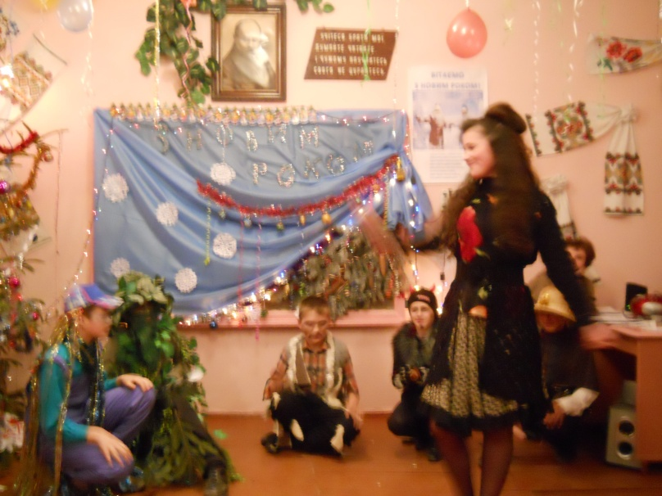 беруть участь у художній самодіяльності, конкурсних програмах. І завжди мають установку на перемогу. Діти самостійно готують костюми, декорації, продумують образи, перевтілюються. Все це сприяє самовираженню, розвитку всього того, чим наділила природа дитину.

**Я і класний колектив**

Калейдоскоп шкільного життя класу різноманітний (додаток 10). Усі учні охоплені гуртковою роботою, двоє учнів відвідує музичну школу. Успішно діє учнівське самоврядування. За моніторинговими дослідженнями в класі досить високий рівень розвитку врядування (76%), рейтинг участі учнів в шкільному врядуванні (70%), рівень вихованості класу (К=4), відповідальність членів колективу за шкільні справи 78%.

У нашому класному колективі найбільш цікавим та продуктивним методом є створення портфоліо (див. додаток11), адже дає можливість кожному учневі не лише краще пізнати себе, а й фіксувати власні досягнення в процесісаморозвитку, що, безперечно, сприяє позитивній самооцінці, і як результат - формуванню високої самосвідомості учнів.

Крім того у портфоліо втілюється кінцева мета нашого проекту – створення намиста унікальності кожного учня. Таким чином діти мають можливість не лишевиявляти, але і аналізувати своювиховну діяльність, певним чином коригувати подальшу роботу, вчаться самостійно ставити мету та досягати її.

Портфоліо містить короткі анкетні дані учнів, а також матеріали щодо виховної та навчальної діяльності (анкети, тести, малюнки тощо).

Ще одну можливість спостерігати за процесом особистого зростання дає «Програма самовдосконалення учня» (див. додаток11), котра допомагає визначити пріоритети у навчальній та виховній діяльності, показує шлях кожного учня до поставленої мети. Наша «Програма» складається з двох розділів: «Я зростаю в пізнанні» та «Мій рівень вихованості».У розділі «Я зростаю в пізнанні» учні виставляють свої річні оцінки з кожного предмета за минулий навчальний рік, а в наступній графі - ті оцінки, які вони прагнуть мати на кінець І семестру. В кінці семестру діти записують фактично отримані оцінки. Це дає змогу не лише порівняти бажане з дійсним, а й зрозуміти у якому напрямку слід рухатись далі для того, щоб усунути недоліки. Та ж робота проводиться і у II семестрі, але вже з урахуванням результатів на кінець І семестру.

Отже портфоліо та програма самовдосконалення дають можливість спрогнозувати розвиток кожної особистості зокрема, і класу в цілому, бачити перспективи та перешкоди на цьому шляху, розробляти ефективні механізми подолання проблем.

Ефективність педагогічної взаємодії вчителя та учнів залежить від того, наскільки вони набувають навичок організаторів у будь-якій діяльності, наскільки вміють визначити активну позицію, наскільки в них буде сформовано соціальну активність і відповідальність. І саме учнівське самоврядування відіграє в цьому процесі чи не найважливішу роль (додаток 10).

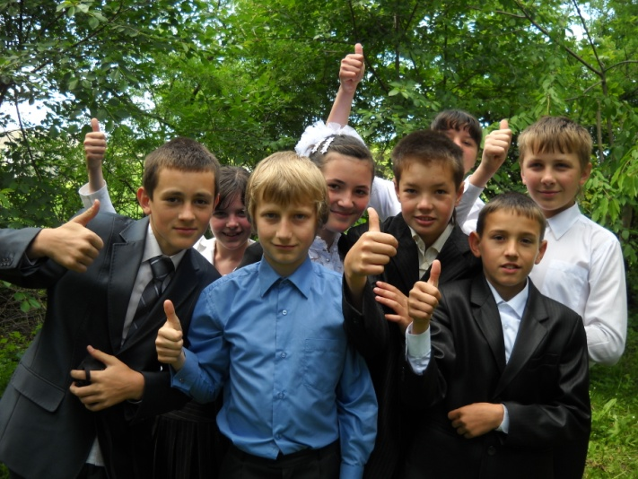 Розуміючи важливість виховної діяльності класного керівника, відповідально виконую свої обов’язки, докладаю всіх зусиль, щоб виховання підлітків відбувалось в атмосфері добра і творчості, взаємодопомоги і взаємоповаги, доброзичливості та толерантності. У своїй діяльності використовую різноманітні традиційні та інноваційні форми виховної діяльності - головне, щоб вони давали бажаний результат. Кожна дитина має свою вершину і завдання вчителя - допомогти їй досягти цієї вершини, одягти своє намисто унікальності. Я думаю, що мої вихованці стануть духовною, високоосвіченою, інтелектуальною, національно свідомою елітою. Я мрію виховати людей високих помислів, почуттів і дій, які існують в гармонії із світом і власним серцем. Це і є провідною ідеєю моєї роботи.